Mateo franco gonzalez
Actividad laboratorio
Campo | valor
Nombre adptador | Adaptador de Ethernet Ethernet 2
Dirección ipv4 | 192.168.1.56(Preferido)
subred | 255.255.255.0
gateway
Dns primario | 8.8.8.8
Dns secundario | 1.1.1.1
mac
Ip asignada | : 192.168.1.254
dhcp | 192.168.1.254
Ipv6

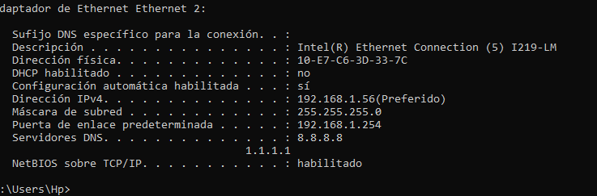

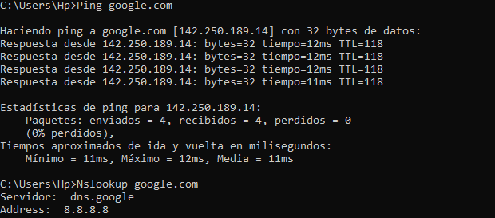
Paso 3
1.254 caben en mi subred
2.no tengo ipv 6
3.no tengo
Parte 2
Paso 4
comando | resultado
Ping 127.0.0.1 (loopback) | 0ms
Ping [ tu Gateway ] | No tengo
Ping 8.8.8.8 | 12ms
Ping google.com | 11ms
Nslookup google.com | 2607:f8b0:4012:809::200e  142.251.45.46
2a03:2880:f37d:1:face:b00c:0:25de  57.144.250.1 | 2a03:2880:f37d:1:face:b00c:0:25de  57.144.250.1
Paso 5
1.no tengo gateway
2. El servicio que no está funcionando es ICMP en el host 4 (o está bloqueado por firewall).
Parte 3
Paso 6
salto | Ip router | Tiempo 1ms | Tiempo 2ms | Tiempo 3ms | timeout
1 | 192.168.1.254 | 1 | 1 | 1
2 | [200.38.193.226 | 4 | 3 | 3
3 | 201.154.113.174 | 11 | 11 | 11
4 | [187.228.24.1 | 12 | 13 | 13
5 | 192.178.104.117 | 13 | 13 | 13
6 | 209.85.253.93 | 13 | 12 | 12
7 | dns.google [8.8.8.8] | 13 | 121 | 12

1.Cuantos saltos?7
2.no hubo salto con time out
- Time out es Tu PC envió un paquete (ICMP)
- Esperó una respuesta
- No recibió nada antes de que se acabara el tiempo
3.A partir del salto 6 porque era un ip muy distinta a las demás 209.85.253.93
4.1er salto 1ms ultimo salto 13
12 ms de diferencias
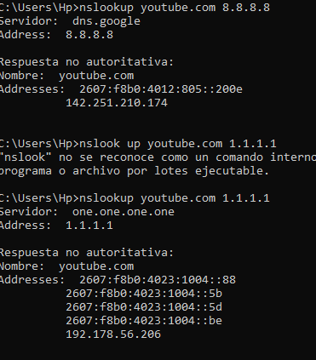
Porque pasa esto Los ms (milisegundos) aumentan por cada salto porque cada router necesita tiempo para procesar y reenviar el paquete.
Parte 4
Paso 9

dominio | Dns usado | Ip obtenida | Son iguales entre si
Youtube.com | 8.8.8.8 | 142.251.210.174 | no
Youtube.com | 1.1.1.1 | 192.178.56.206 | no
Gooogle.com | 8.8.8.8 | 142.250.189.14 | no
Gooogle.com | 1.1.1.1 | 192.178.56.238 | no

Paso 11
11. Que un dominio tenga diferentes IP según el DNS:
✔ Es normal
✔ Es por balanceo y geolocalización
✔ No indica error
Solo sería problema si la IP apunta a un servidor incorrecto o malicioso.
12.

13.El proceso DORA del DHCP es la forma en que mi computadora obtiene una dirección IP automáticamente cuando se conecta a una red. Primero ocurre el Discover, donde mi equipo envía un mensaje buscando un servidor DHCP disponible. Después viene el Offer, donde el servidor responde ofreciendo una dirección IP disponible para usar.
En mi caso, mi equipo recibió la IP 192.168.1.15 con una máscara de subred 255.255.255.0. El servidor DHCP me la asignó por un período de 24 horas
14. on base en un tracert típico hacia Google, el paquete primero sale de mi PC y llega a mi router de casa. Ese es el primer salto, donde el router revisa la dirección de destino y lo envía hacia mi proveedor de internet. Ahí comienza el recorrido fuera de mi red local.
Después, el paquete pasa por varios routers del ISP en mi ciudad y posiblemente en otras ciudades. Cada uno de esos routers aparece como un “salto” en el tracert y va aumentando un poco el tiempo en milisegundos. En esta parte del camino, el paquete viaja por la infraestructura del proveedor, que puede incluir enlaces de fibra óptica de larga distancia.
Finalmente, el paquete llega a la red de Google

